mysql自增单号(第二天清零)
比如：XXX_0001

建表 定义自增单号

DROP TABLE IF EXISTS `sequence_no`;
CREATE TABLE `sequence_no` (
`name` varchar(32) CHARACTER SET utf8 COLLATE utf8_general_ci NOT NULL COMMENT '序列名',
`value` int(11) NULL DEFAULT NULL COMMENT '序列当前值，从0开始',
`step` int(1) NULL DEFAULT NULL COMMENT '每次增加的值',
PRIMARY KEY (`name`) USING BTREE
)
//新增一条数据
INSERT INTO `test`.`sequence_no`(`name`, `value`, `step`) VALUES ('trans_no', 0, 1);

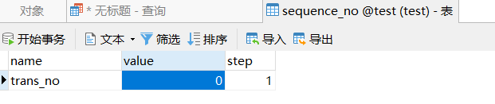

创建定时触发事件，每天晚上12点清零序列号
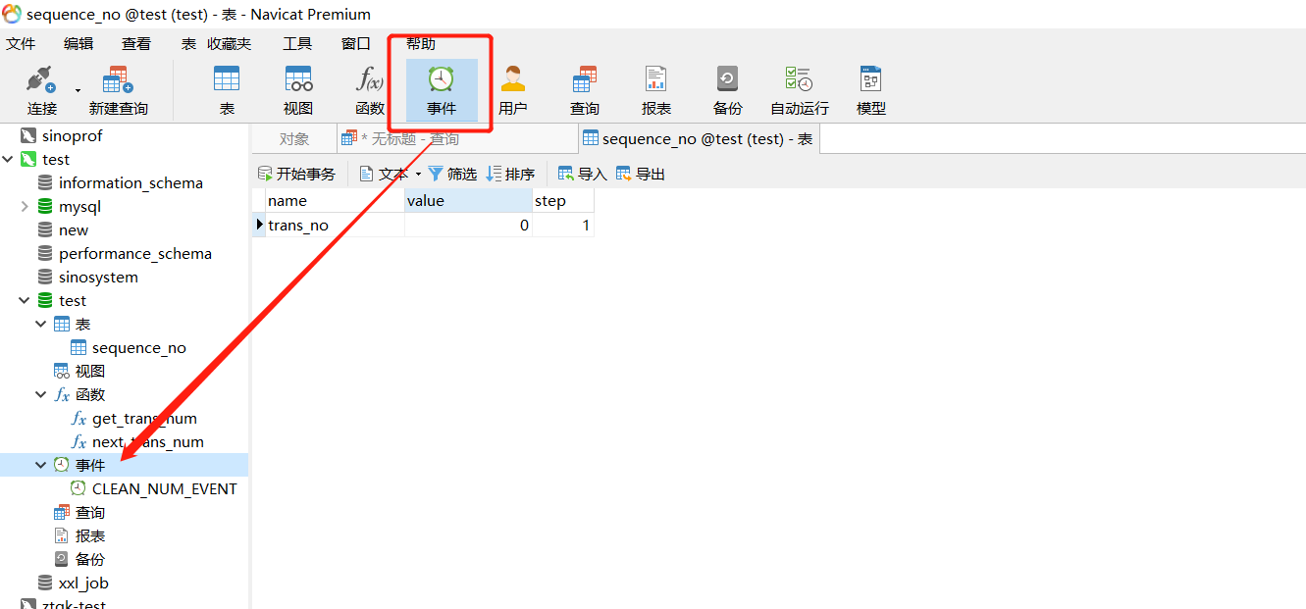

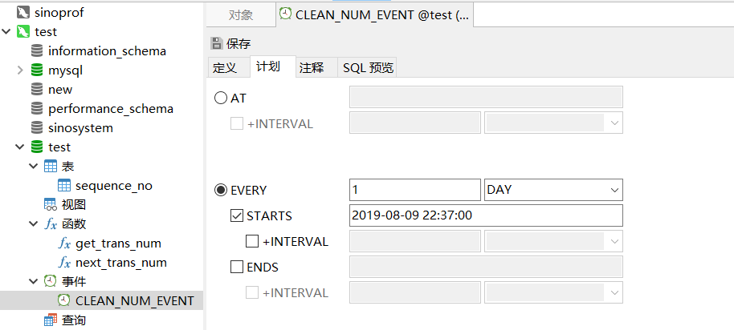
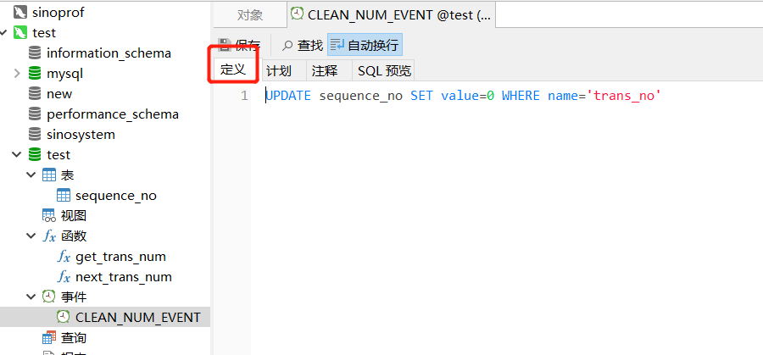

创建序列号增加函数
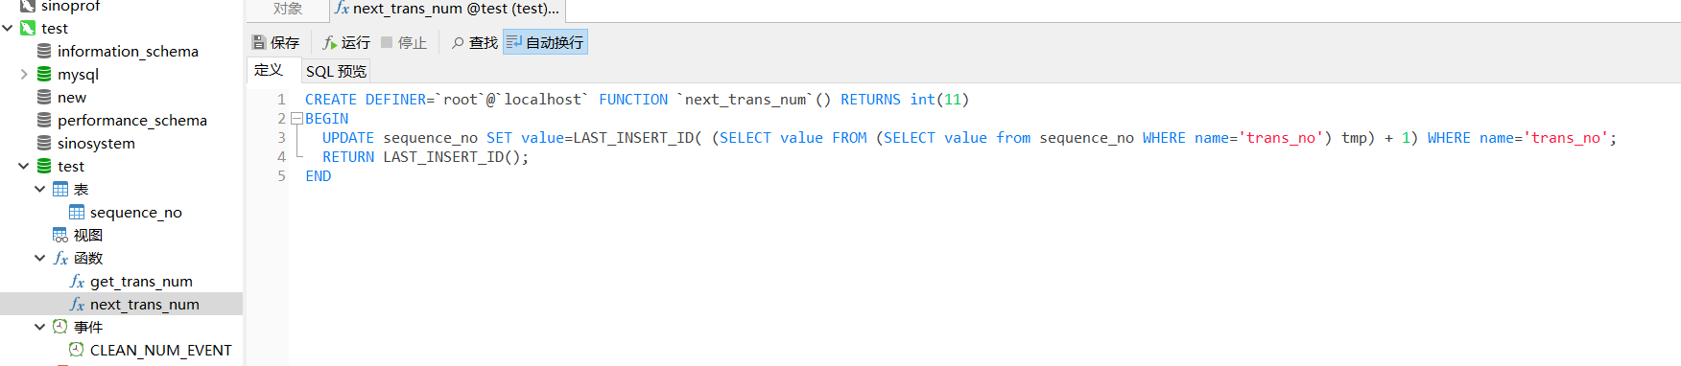
//LAST_INSERT_ID() mysql 自带函数
//去表中查询当前的value序列号值，并加1
CREATE DEFINER=`root`@`localhost` FUNCTION `next_trans_num`() RETURNS int(11)
BEGIN
UPDATE sequence_no SET value=LAST_INSERT_ID( (SELECT value FROM (SELECT value from sequence_no WHERE name='trans_no') tmp) + 1) WHERE name='trans_no';
RETURN LAST_INSERT_ID();
END

创建获取规定规则的序列号
CREATE DEFINER=`root`@`localhost` FUNCTION `get_trans_num`() RETURNS varchar(24) CHARSET utf8
BEGIN
DECLARE getval VARCHAR(24);
SET getval = (SELECT CONCAT('xx_', LPAD((SELECT next_trans_num()), 4, '0')));
RETURN getval;
END
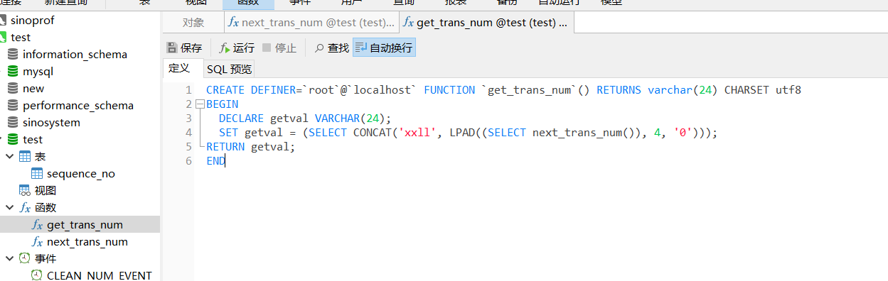

- 获取结果

